Aplicación de gestión de aulas
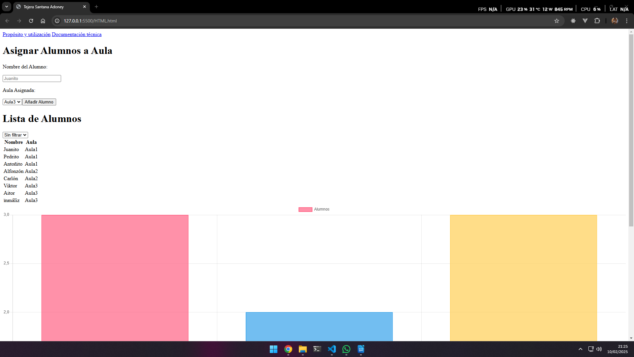

Sumario
Aplicación de gestión de aulas 1
Propósito 3
Utilización 3

Propósito
Esta herramienta permite la gestión y organización de 3 aulas de clases con sus respectivos alumnos, además de proporcionar una elegante gráfica para mejorar la visualización y comodidad al gestionar el centro.

Utilización
En este programa se podrá agregar a cada aula una lista de alumnos y, automáticamente, se generará una gráfica con la organización de los alumnos en las aulas predeterminadas.
Además, se podrá filtrar por aula para ver la lista de alumnos y su gráfica para un aula en concreto, o simplemente no filtrar y visualizarlos a todos juntos.
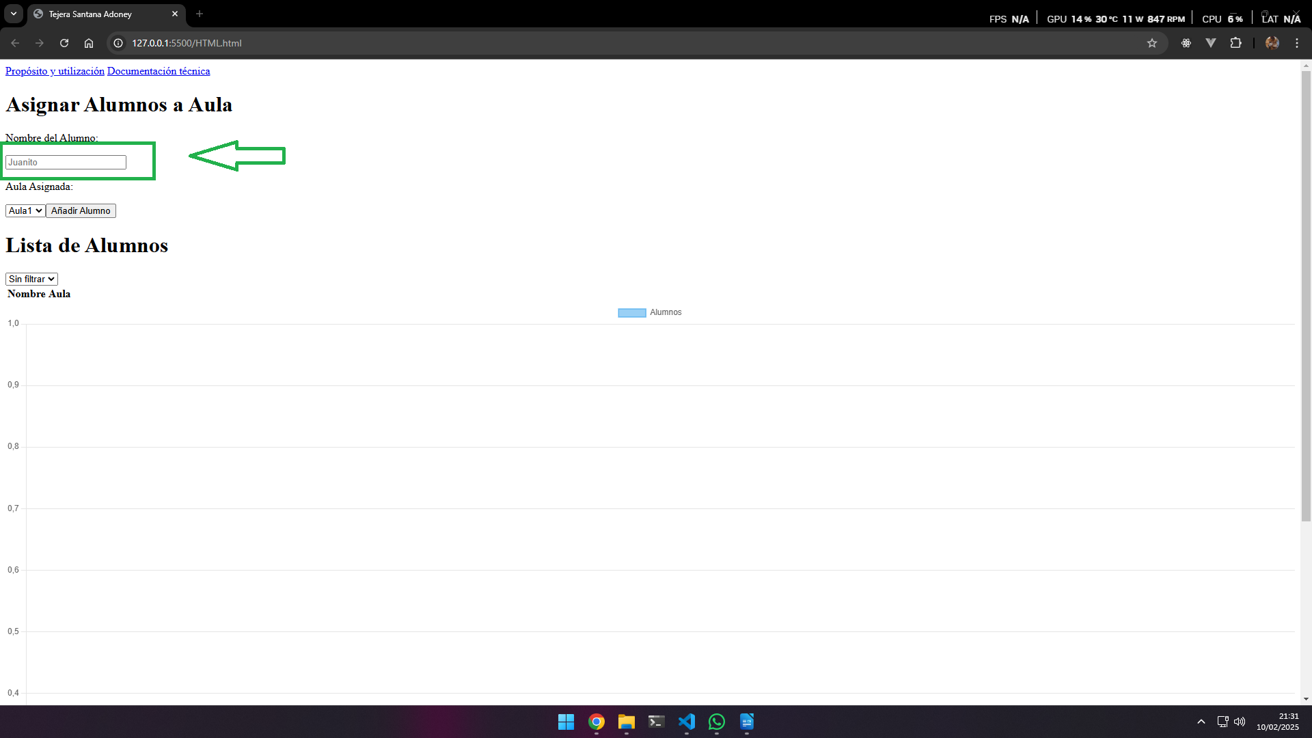
Para comenzar a añadir alumnos, primero se debe ingresar el nombre de un alumno.
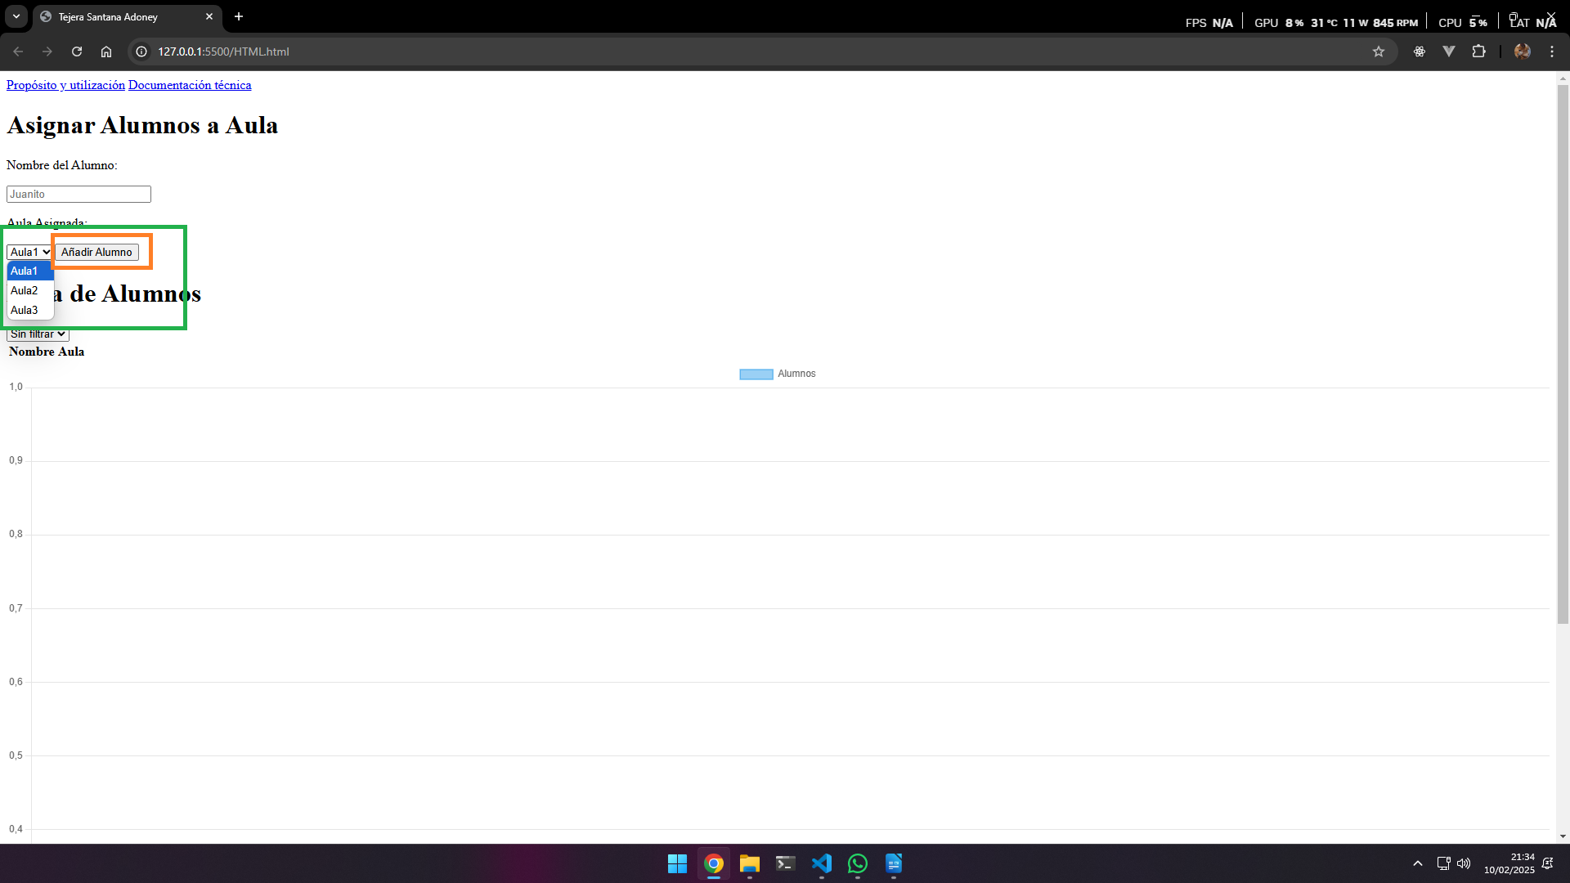
Luego se deberá seleccionar el aula al cual ingresarlo, y finalmente ya se podría añadir a un alumno al aula.
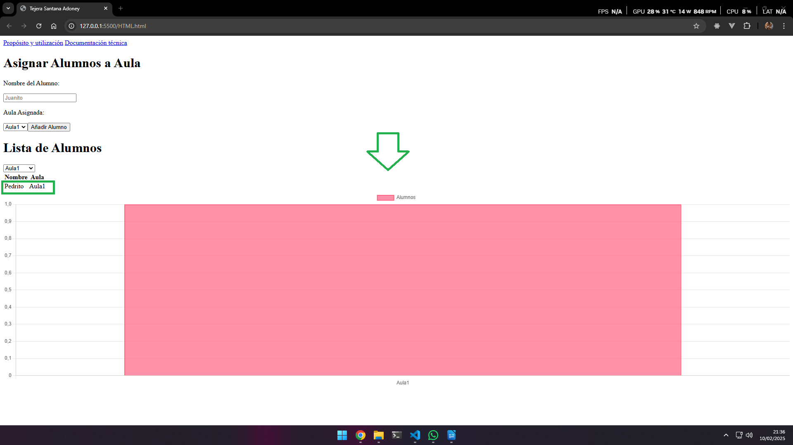
Si los pasos se han seguido correctamente, se mostrará automáticamente la gráfica y la lista de alumnos de dicho aula.
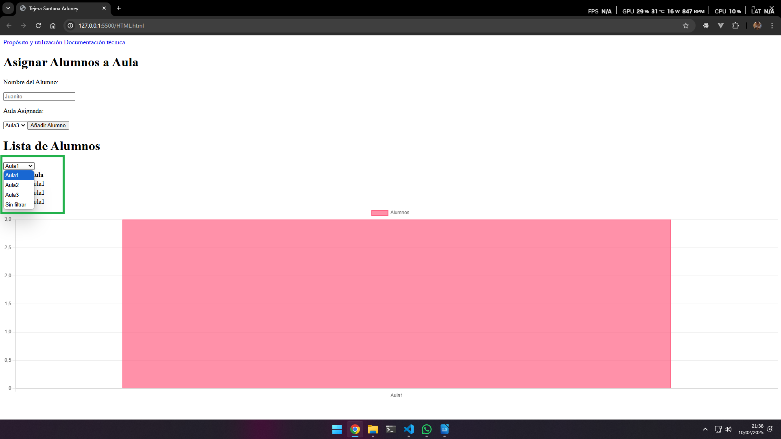
Para poder filtrar se selecciona en la lista un aula el cual filtrar y automáticamente se generará la gráfica y lo usuarios de esa aula. También puede seleccionar “Sin filtrar” para así mostrar todos los usuarios juntos.

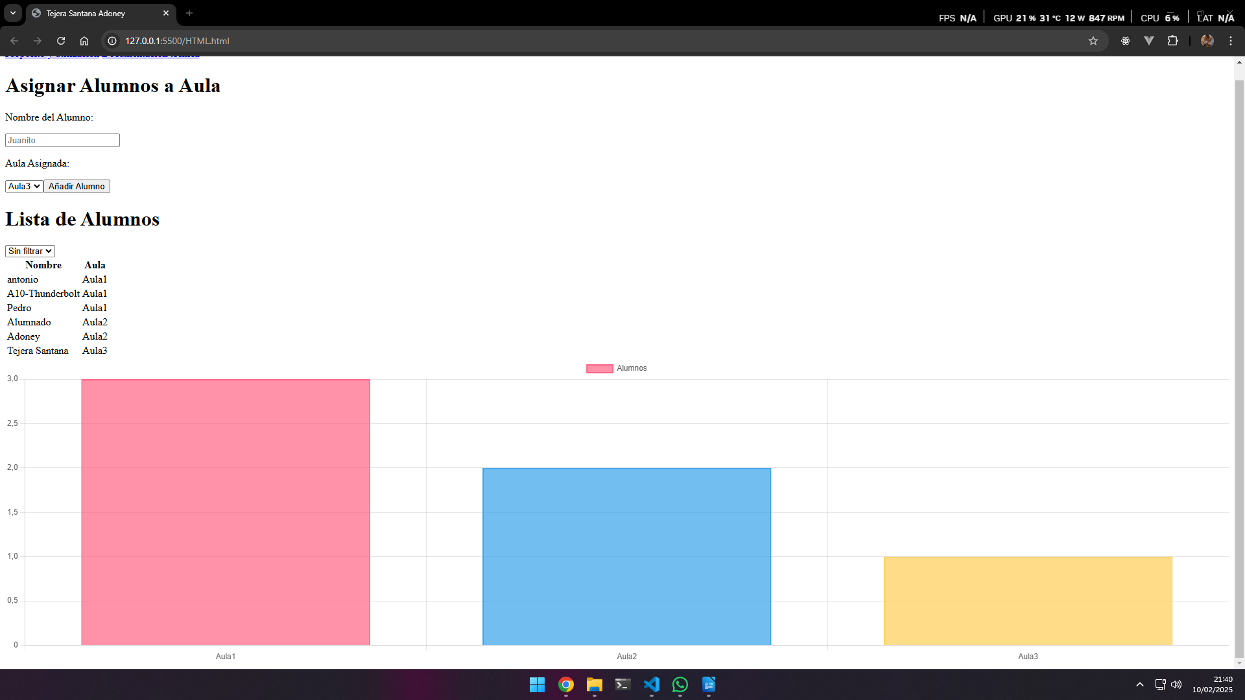
Así es como se verían 3 aulas con diferente número de alumnos sin filtrar.

